Javni poziv za dostavu ponuda vlasnika stambene jedinice za stambeno zbrinjavanje raseljenih osoba iz Ukrajine u pojedinačnom smještaju
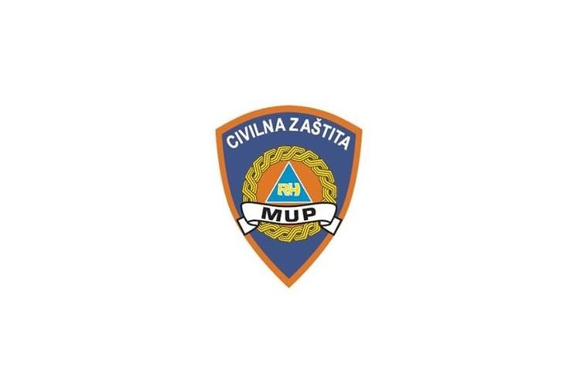

Ravnateljstvo civilne zaštite objavljuje Javni poziv za dostavu ponuda vlasnika stambene jedinice za stambeno zbrinjavanje raseljenih osoba iz Ukrajine u pojedinačnom smještaju
Na temelju točke VI. stavka 2. Odluke o financiranju troškova za stambeno zbrinjavanje raseljenih osoba iz Ukrajine u pojedinačnom smještaju („Narodne novine“ broj 37/22), Ministarstvo unutarnjih poslova, Ravnateljstvo civilne zaštite objavljuje
JAVNI POZIV
za dostavu ponuda vlasnika stambene jedinice za stambeno zbrinjavanje raseljenih osoba iz Ukrajine u pojedinačnom smještaju.
Za prijavu ponude potrebno je ispuniti Obrazac za prijavu, uz koji treba priložiti:
- dokaz o vlasništvu stambene jedinice: izvadak iz zemljišne knjige (original ili e-izvadak) ili izvadak iz Knjige položenih ugovora (za nekretnine koje nisu provedene kroz ZK odjel), a ako se radi o više suvlasnika na nekretninu izjavu drugog/ih suvlasnika za sklapanje ugovora o ustupanju stambene jedinice
- potvrdu stožera jedinice lokalne samouprave da stambena jedinica ispunjava uvjete iz ponude
Poziv se odnosi na:
- vlasnike stambenih jedinica koji imaju na raspolaganju slobodne stambene jedinice
- vlasnike stambenih jedinica koji su po načelu solidarnosti već ustupili svoje stambene jedinice na korištenje
Ustupanje stambene jedinice na korištenje raseljenim osobama iz Ukrajine suglasno će se utvrditi sklapanjem ugovora između Ministarstva unutarnjih poslova, Ravnateljstva civilne zaštite i vlasnika stambene jedinice. Ugovorni odnos počinje od dana potpisivanja ugovora.
Smještaj raseljenih osoba iz Ukrajine u stambene jedinice (u slučaju da se ne nalaze u stambenoj jedinici) obavljat će mjesno nadležne službe civilne zaštite.
Obrazac za prijavu i potvrda stožera jedinice lokalne samouprave su sastavni dio Javnog poziva.
Ispunjeni Obrazac s pripadajućom dokumentacijom dostavlja se Ravnateljstvu civilne zaštite MUP-a: poštom na adresu Nehajska 5, 10 000 Zagreb ili na e-mail adresu pojedinacni.smjestaj@mup.hr.

